

Universidade Federal de São Carlos - UFSCar

Joao Vitor Azevedo Marciano | 743554

Lorhan Sohaky de Oliveira Duda Kondo 740951

Experimento 02 - Implementação de um meio-somador e uso de um display de 7 segmentos como dispositivo de saída

São Carlos - SP

2017

Universidade Federal de São Carlos - UFSCar

Joao Vitor Azevedo Marciano | 743554

Lorhan Sohaky de Oliveira Duda Kondo 740951

Experimento 02 - Implementação de um meio-somador e uso de um display de 7 segmentos como dispositivo de saída

Orientador: Fredy João Valente

Universidade Federal de São Carlos - UFSCar

Departamento de Computação

Ciência da Computação

Laboratório de Circuitos Digitais

São Carlos - SP

2017

Lista de ilustrações

Lista de tabelas

Lista de quadros

Lista de abreviaturas e siglas

ABNT

Associação Brasileira de Normas Técnicas

abnTeX

ABsurdas Normas para TeX

FAQ

Frequently asked questions - Perguntas frequentes

IFSP

Instituto Federal de Educação, Ciência e Tecnologia de São Paulo

Lista de símbolos

Letra grega Gama

- Lambda

- Letra grega minúscula zeta

∈Pertence

Sumário

- RESUMO . . . . . . . . . . . . . . . . . . . . . . . . . . . . . . . . . 8

- DESCRIÇÃO DA EXECUÇÃO DO EXPERIMENTO . . . . . . . . . 9

2.1ETAPA 1 – Display de 7 segmentos . . . . . . . . . . . . . . . . . . . 9

2.2ETAPA 2 – Meio-somador 1 bit . . . . . . . . . . . . . . . . . . . . . 9

2.3ETAPA 3 – Meio-somador 4 bits . . . . . . . . . . . . . . . . . . . . . 9

- AVALIAÇÃO DOS RESULTADOS DO EXPERIMENTO . . . . . . . 10

3.1ETAPA 1 – Display de 7 segmentos . . . . . . . . . . . . . . . . . . . 10

3.2ETAPA 2 – Meio-somador 1 bit . . . . . . . . . . . . . . . . . . . . . 10

3.3ETAPA 3 – Meio-somador 4 bits . . . . . . . . . . . . . . . . . . . . . 10

- ANÁLISE CRÍTICA E DISCUSSÃO . . . . . . . . . . . . . . . . . . 11

4.1ETAPA 1 – Display de 7 segmentos . . . . . . . . . . . . . . . . . . . 11

4.2ETAPA 2 – Meio-somador 1 bit . . . . . . . . . . . . . . . . . . . . . 11

4.3ETAPA 3 – Meio-somador 4 bits . . . . . . . . . . . . . . . . . . . . . 11

REFERÊNCIAS . . . . . . . . . . . . . . . . . . . . . . . . . . . . . 12

APÊNDICES | 13
APÊNDICE A – IMAGEM DO CIRCUITO DO MEIO-SOMADOR
DE 4 BITS . . . . . . . . . . . . . . . . . . . . . . | 14
ANEXOS | 16
ANEXO A – DATASHEET DO COMPONENTE 7449 . . . . . . . | 17

8

1 Resumo

O experimento tem o objetivo de entender como implementar um meio-somador e 4 bits. Para tal, dividiu-se o experimento em 3 (três) etapas para facilitar o aprendizado.

A primeira etapa é para entender como utilizar um display de 7 (sete) segmentos, como dispositivo de saída do circuito, e como implementar algo similar ao componente TTL 7449.

A segunda etapa serve para entender como implementar um meio-somador de 1 (um) bit utilizando somente portas NAND e a saída sendo apresentada em um display de 7 (sete) segmentos.

A terceira etapa tem o objetivo de implementar um meio-somador de 4 (quatro) bits, tendo a saída apresentada em dois display de 7 (sete) segmentos.
9

2 Descrição da execução do experimento

2.1 ETAPA 1 – Display de 7 segmentos

2.2 ETAPA 2 – Meio-somador 1 bit

2.3 ETAPA 3 – Meio-somador 4 bits
10

3 Avaliação dos resultados do experimento

3.1 ETAPA 1 – Display de 7 segmentos

3.2 ETAPA 2 – Meio-somador 1 bit

3.3 ETAPA 3 – Meio-somador 4 bits

Apresentar os resultados da simulação em software e da utilização do Kit DE1 e/ou protoboard. Utilizar figuras, descrevê-las e discuti-las.
11

4 Análise crítica e discussão

4.1 ETAPA 1 – Display de 7 segmentos

4.2 ETAPA 2 – Meio-somador 1 bit

4.3 ETAPA 3 – Meio-somador 4 bits

Apresentar a visão do grupo sobre o experimento, apresentando pontos fáceis e de dificuldades para a realização do mesmo. Comente se os resultados obtidos representam o comportamento esperado do grupo para o circuito, fazendo relação com o conteúdo teórico.
12

Referências

Apêndices
14

APÊNDICE A – Imagem do circuito do meio-somador de 4 bits

Date: October 15, 2017
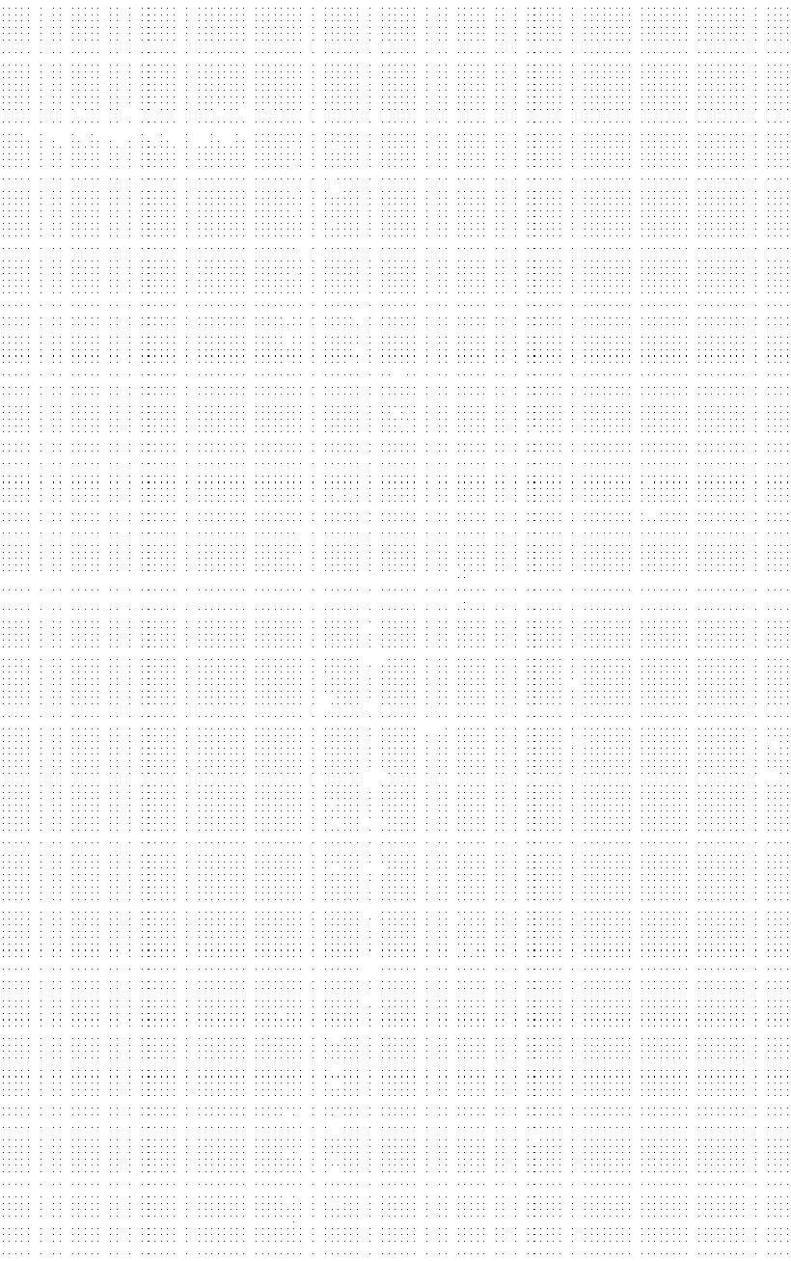

SW[4] | SW[3] | SW[2] | SW[1] | SW[8] | SW[7] | SW[6] | SW[5]
INPUT | INPUT | INPUT | INPUT | INPUT | INPUT | INPUT | INPUT
VCC | VCC | VCC | VCC | VCC | VCC | VCC | VCC
PIN_W12PIN_V12PIN_M22PIN_L21 |  |  | PIN_M1PIN_M2PIN_U11INP_U12
 |  |  |  |  |  |  | NOT | AND2
 |  |  |  |  |  |  | inst3 |  |  | OR2
 |  |  |  |  |  |  |  | inst
 |  |  |  |  |  |  | NOT | AND2 |  | inst2
 |  |  |  |  |  |  | inst4
 |  |  |  |  |  |  |  | inst1
 |  |  |  |  |  |  | AND2
 |  |  |  |  |  |  | inst5
 |  |  |  |  |  |  | NOT | AND3
 |  |  |  |  |  |  | inst6
 |  |  |  |  |  |  | NOT | inst17
 |  |  |  |  |  |  | inst8 | NOT |  | OR4
 |  |  |  |  |  |  |  |  | AND3 | OR4
 |  |  |  |  |  |  | NOT | inst9 | AND3
 |  |  |  |  |  |  | inst7 |  | inst18
 |  |  |  |  |  |  |  |  | AND3 | inst16
 |  |  |  |  |  |  | NOT
 |  |  |  |  |  |  | inst10 |  | inst19
 |  |  |  |  |  |  |  | AND3
 |  |  |  |  |  |  |  |  |  | OR2
 |  |  |  |  |  |  |  | inst20
 |  |  |  |  |  |  |  |  |  | inst56
 |  |  |  |  |  |  | AND2
 |  |  |  |  |  |  | inst22

OR3 AND2

inst26 inst23

AND2

 |  |  | inst24
 |  | NOT | AND3
 |  | NOT |  | OR4
 |  | inst35 | inst31
 |  | NOT | inst31 | NOT
 |  | inst36 |  | inst37
 |  |  | AND3 | inst41 | AND2
 |  |  | inst32 |  | inst57
 |  |  | AND3
 |  | NOT
 |  | inst38 | inst33
 |  |  | AND3
 |  | NOT
 |  | inst39 | inst40
 |  |  | AND2
 |  |  | inst42
 |  |  | AND2 | OR3
 |  |  | inst43 | inst45
 |  |  | AND2
inst50 | NOT |  | inst44
 |  | AND3
 |  | inst46
NOT |  | AND3 |  | OR4
 | inst51 | inst47
NOT |  | AND3
 |  |  |  | inst55
 | inst52 | inst48
NOT |  | AND3
 | inst53 | inst49
NOT |  | inst49

inst54

MeioSomadorCompleto.bdf

AND2

inst29

AND2
NOT

inst28
inst30

AND2

inst73

AND2

inst74

Project: MeioSomadorCompleto

 |  | NOT | OUTPUT | HEX0[0]
 |  | NOT |  |  | PIN_J2
 |  |  | OUTPUT | HEX0[1] | PIN_J2
7449 |  | inst34 | OUTPUT | HEX0[1]
7449 | OA | NOT |  |  | PIN_J1
 | OA |  | OUTPUT | HEX0[2]
A | OB | inst59 | OUTPUT | HEX0[2]
A | OB | NOT |  |  | PIN_H2
B | OC |  |  |  | PIN_H2
B | OC | inst60
C | OD | inst60 | OUTPUT | HEX0[3]
C | OD | NOT
D | OE | inst61 | OUTPUT | HEX0[4] | PIN_H1
BIN | OF | inst61 | OUTPUT | HEX0[4]
BIN | OF | NOT |  |  | PIN_F2
 | OG |  |  |  | PIN_F2
_{inst58} BCD TO 7SEG |  | inst62 | OUTPUT | HEX0[5]
 |  | NOT |  |  | PIN_F1
 |  | inst63
 |  | NOT | OUTPUT | HEX0[6]
 |  | inst64 |  |  | PIN_E2
 |  | NOT | OUTPUT | HEX1[0]
 |  | NOT |  |  | PIN_E1
 |  |  | OUTPUT | HEX1[1] | PIN_E1
7449 |  | inst66 | OUTPUT | HEX1[1]
7449 | OA | NOT |  |  | PIN_H6
 | OA |  | OUTPUT | HEX1[2]
A | OB | inst67 | OUTPUT | HEX1[2]
A | OB | NOT |  |  | PIN_H5
B | OC |  |  |  | PIN_H5
B | OC | inst68
C | OD | inst68 | OUTPUT | HEX1[3]
C | OD | NOT | OUTPUT | HEX1[3]
D | OE | inst69 | OUTPUT | HEX1[4] | PIN_H4
BIN | OF | inst69 | OUTPUT | HEX1[4]
BIN | OF | NOT |  |  | PIN_G3
 | OG | NOT |  |  | PIN_G3
_{inst65} BCD TO 7SEG |  | inst70 | OUTPUT | HEX1[5]
 |  | NOT |  |  | PIN_D2
 |  | inst71
 |  | NOT | OUTPUT | HEX1[6]

inst72 | PIN_D1

Page 1 of 1 Revision: MeioSomadorCompleto

Anexos
17

ANEXO A – Datasheet do componente 7449
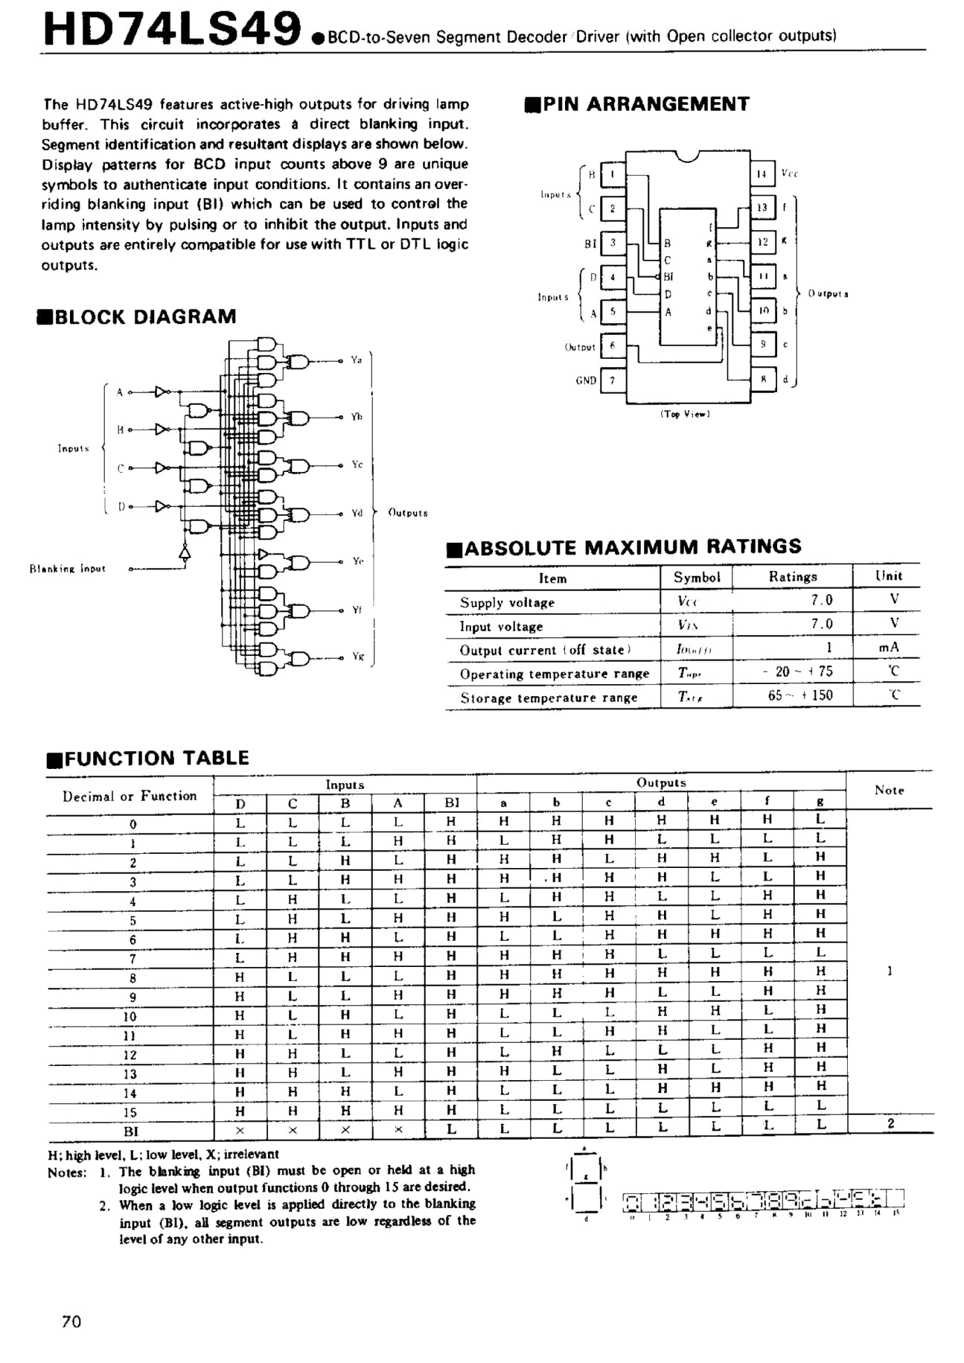

This datasheet has been downloaded from http://www.digchip.com at this page
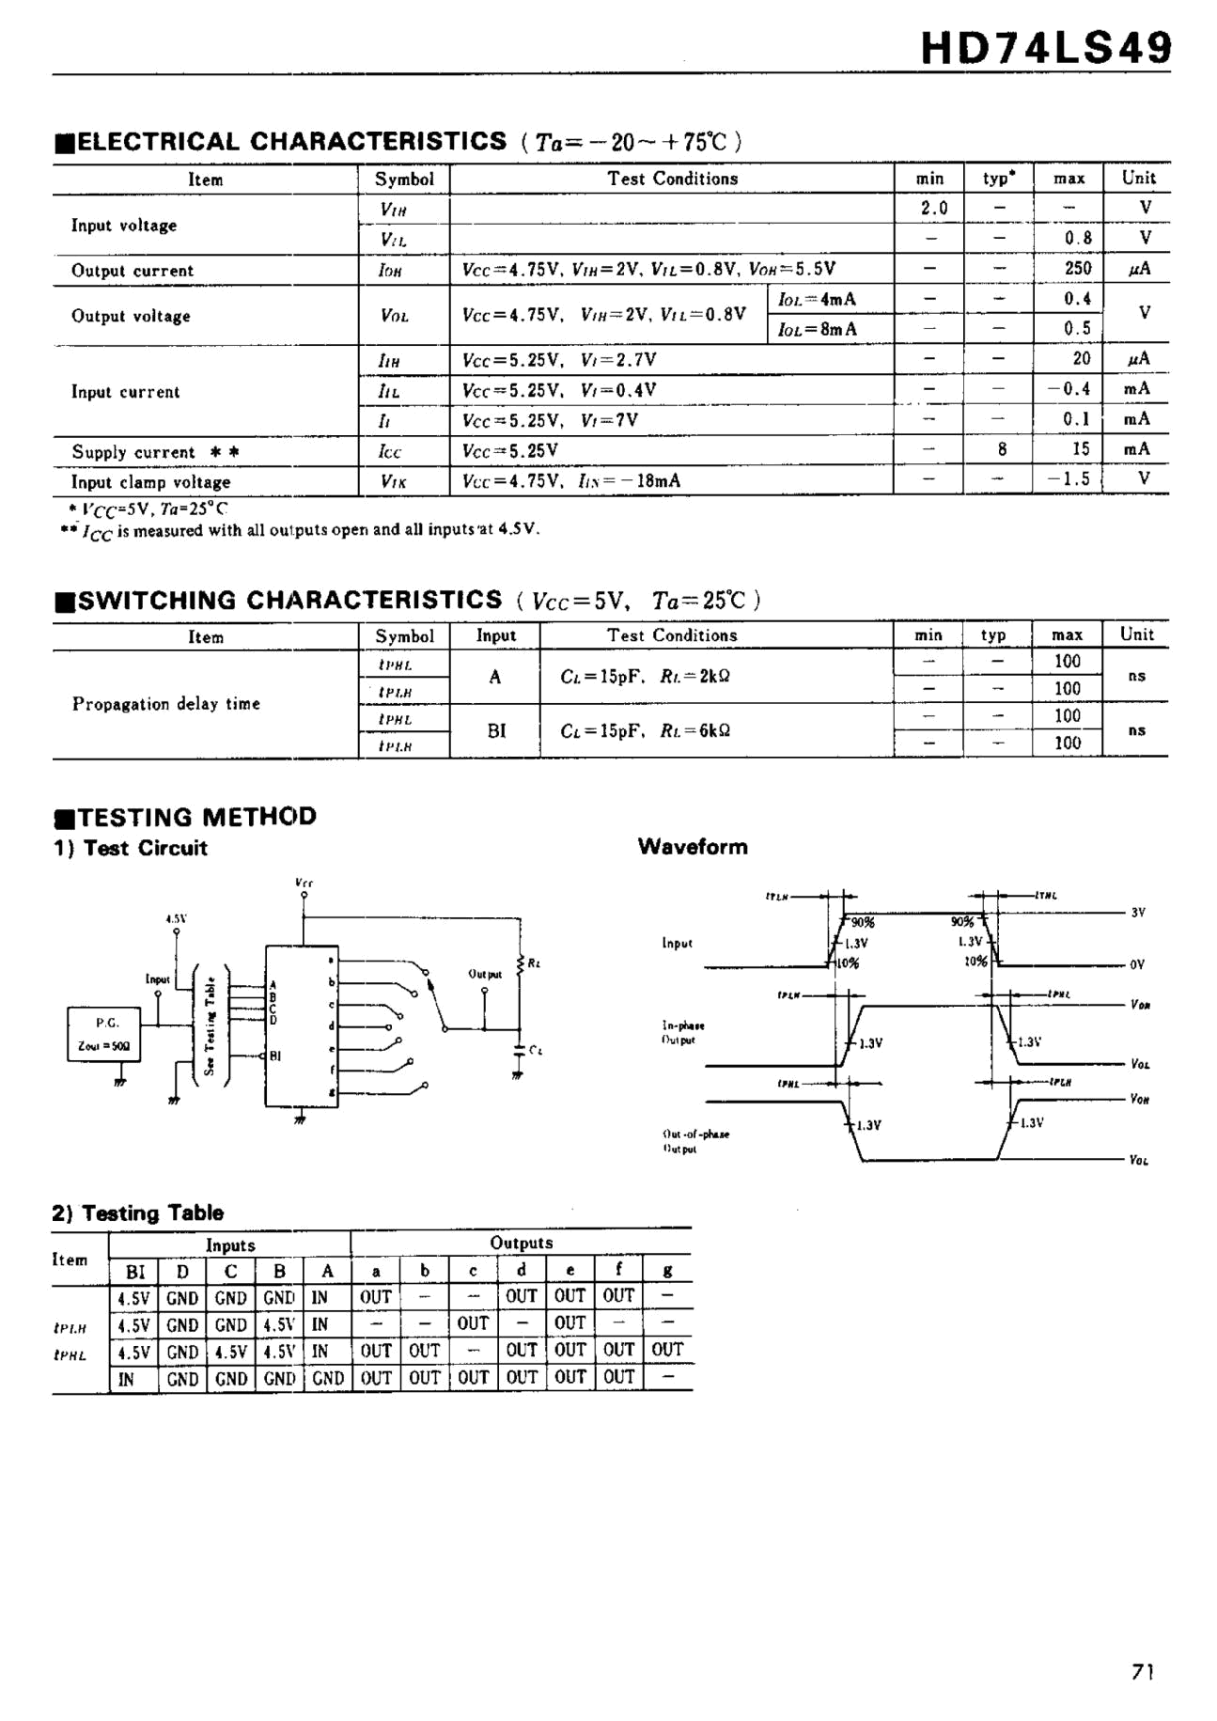

10.06
10.5 Max
14 | 8
 | 5.5
1 | 7 | Max
1.42 Max |  | 2.20
1.27 | ±0.10
*0.42 ± 0.08 | 0.10
0.40 ± 0.06 | 0.15
 | 0.12 | M
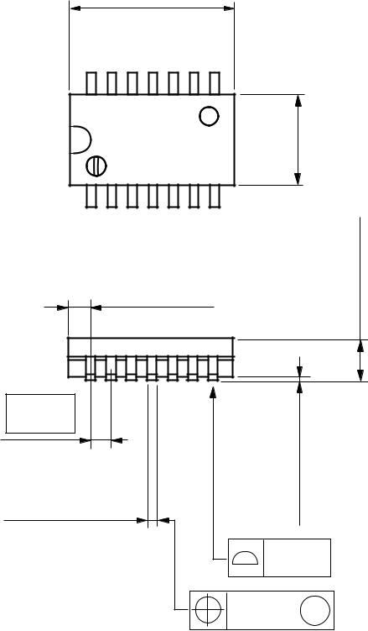

*Dimension including the plating thickness

Base material dimension

Unit: mm
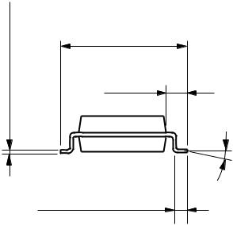
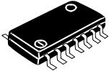

±0.05 | ±0.04 | 7.80 –⁺ 0.30^{0.20}
*0.22 | 0.20 | 1.15
*0.22 | 0.20 | 0° – 8°
 |  | 0.70 ± 0.20

Hitachi Code | FP-14DA
JEDEC | —
EIAJ | Conforms
Weight (reference value) | 0.23 g

 | 8.65
 | 9.05 Max
14 |  | 8
1 |  |  | 3.95
1 |  | 7 | Max
 | 0.635 Max |  | 1.75
1.27 |  | +0.11–0.04
1.27 |  | 0.14
*0.40 ± | 0.06 | 0.14
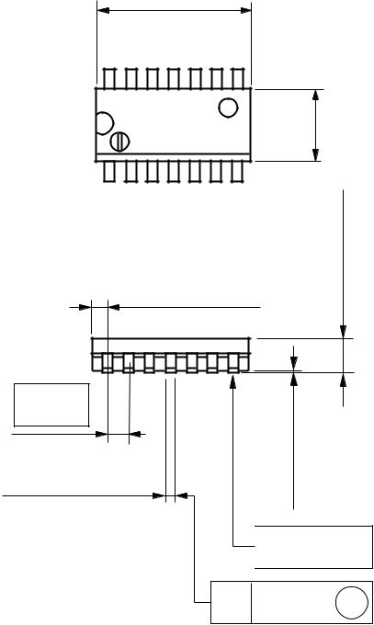

0.15

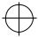 0.25 M

*Pd plating

Unit: mm
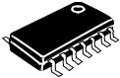
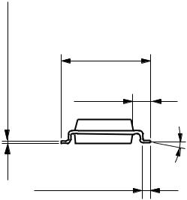

050. | 6.10 –⁺ 0.30^{0.10}
±
20*0. | 1.08
 | 0° – 8°
 | 0.60 –⁺ 0.20^{0.67}

Hitachi Code | FP-14DN
JEDEC | Conforms
EIAJ | Conforms
Weight (reference value) | 0.13 g

